Priprema za izvođenje nastave koja uključuje implementaciju razvoja ključnih kompetencija – OŠ „Đerđ Kastrioti Skenderbeu“- Ostros
Sami Dodić, prof. razredne nastave – I i II razred
Besarta Cuković, prof. razredne nastave – III razred
Jasmina Dragović, prof. razredne nastave – IV razred
Aiša Kolić, nast. razredne nastave – V razred
Tahir Bajraktari, nast. matematike – IX razred
Sabri Kanaći, nast. informatike sa tehnikom– VI razred
Sead Popoviq, prof. biologije i hemije ( VIII razred)

1. Predmet/predmeti, integrisana nastava, vannastavna/vanškolska aktivnost: | INTEGRISANA NASTAVA  Albanski jezik i književnost, Matematika, Priroda, Informatika sa tehnikom, Hemija, Likovna kultura
2. Tema: | Drvo masline – simbol mira , zdravlja i ljepote
3. Ishodi učenja | Albanski jezik i književnost  - S razumijevanjem čitaju i analiziraju kraće neumjetničke tekstove;  - Određuje osnovne odlike neumjetničkih naučno-popularnih tekstova, povezanih sa sadržajima iz drugih predmetnih područja;  - Prikuplja građu potrebnu za stvaranje pisanog teksta po ugledu na čitani, vezano za zdravlje ;  - Izradi plan teksta radom u grupi;
Matematika
- pročitaju i objašnjavaju podatke sa tabele i sa dijagrama;
- prikazuju podatke tabelarno i dijagramom sa stubićima;
- izračunaju p% od a;
Priroda
- razlikuje karakteristične biljne vrste u svom mjestu
- opiše najznačajnije predstavnike zimzelenih biljaka
- uočava glavne djelove biljaka ( maslina)
Informatika sa tehnikom
- opiše osnovne vrste i osobine prirodnih i vještačkih materiala;
- navede postupke obrada materiala I izradi jednostavan
predmet.
Hemija
- navede izvore masti i ulja i njihovo dobijanje iz prirodnog, biljnog materijala;
- objasni reakciju hidrolize ( saponizacije) masti i ulja
Likovna kultura
- izražavaju materijalom i tehnikom po izboru svoje zamisli,
doživljaje i opažanja.
4. Ključne kompetencije i ishodi KK čijem se postizanju kod učenika doprinosi | 1. Kompetencija pismenosti:  1.1.1. Primjenjuje osnovne standarde jezika u čitanju i pisanju (čita literarne i neliterarne tekstove prilagođene uzrastu uz razumijevanje pisanih informacija; piše tekstove po ugledu na model)  1.1.9. Odvaja bitno od nebitnog nakon slušanja ili čitanja  i analize tekstova  2. Kompetencija višejezičnosti  1.2.5. Poštuje jezički i kulturni identitet svakog pojedinca i  uvažava različitosti  3. STEM:  2.3.6. Primjenjuje proporcionalnost, razmjeru i procentni  račun u svakodnevnim životnim situacijama  4. Digitalna kompetencija:  1.4.3. Koristi različite izvore informacija i podataka u  digitalnom okruženju  1.4.6. Kreira i uređuje jednostavan digitalni sadržaj  koristeći različite digitalne alate  5.Lična, društvena i kompetencija učenja kako učiti  1.5.2. Razlikuje komponente zdravog uma, tijela i  životnog stila od nezdravih navika  6. Građanska kompetencija:  1.6.5. Prepoznaje značaj prirodnih resusrsa i zaštite  životne sredine u očuvanju kvaliteta života...  2.6.10. Obrazlaže svoje stavove i rješava probleme  uspostavljajući kriterijume za vrednovanje  različitih mišljenja +  2.6.16. Iskazuje stav o odgovornom odnosu prema  životnoj sredini prilagođavajući se promjenama  u njoj  7. Preduzetnička kompetencija:  1.7.6. Uočava probleme relevantne za sebe i svoje  okruženje i razvija ideje kojima ih rješava  logički, stvaralački i kritički definišući ciljeve  jednostavnih aktivnosti, uz podršku  1.7.11 Pokazuje posvećenost, upornost i inicijativu za riješavanje  problema koji utiču na našu zajednicu.  2.7.6. Komunicira efikasno sopstvene ili vrijednosti i  ideje tima sa interesnim grupama iz različitih  sfera kreirajući priče i scenarije koji će motivisati,  inspirisati i usmjeriti ljude  8. Kompetencija kulturološke svijesti i izražavanja  1.8.4. Izražava svoje ideje i osjećanja u stvaralačkom procesu  kroz slikanje, crtanje, sastav, skulpturu, muziku i druge  umjetničke i kulturne oblike
6. Ciljna grupa | Učenici I – IX razreda
7. Broj časova i vremenski period realizacije | 7 časova
8. Scenario (strategije učenja i njihov slijed) te učenikove aktivnosti | Albanski jezik književnost: ( 5. razred) 2 časa  1. aktivnost : Učenici rješavaju asocijaciju ( rad u grupi)  2. aktivnost: Čtitanje i razumijevanje teksta  3. aktivnost:Organizacija podataka kroz pojmovnu mapu( rad u paru)  4. aktivnost: Pišu tekst po modelu.  5. aktivnost: Gledaju video zapis o berbi i preradi maslina  https://www.youtube.com/watch?v=x49qvFstd34&t=16s
Priroda ( 4. razred)
1. aktivnost : Posmatraju drvo masline u školskom dvorištu
2. aktivnost: Sade sadnicu masline
3. aktivnost: Uočavaju djelove biljke ( rad u grupi)
Matematika i (9.razred)
1. aktivnost:Prikupljaju podatke o masi prikupljenog ploda u porodici,
kao i količini dobijenog ulja
2. aktivnost: Navode primjer procenta dobijanja ulja sakupljenog
ploda
3. aktivnost: Zavisne veličine predstavljaju tabelarno i dijagramima
Informatika sa tehnikom ( 6. Razred)
1. aktivnost:Posmatraju drvenaste biljke u školskom dvorištu
2. aktivnost:Učenici opisuju i demonstriraju karakteristike različitih
materiala
3. aktivnost: Istrazuje na internetu dobijanje jednostavnih predmete
Hemija: ( 8. razred)
1. aktivnost: Klasifikuju i pišu jednačine reakcije,
2. aktivnost:Rade oglede rastvaranja masti i ulja, dobijanje sapuna
od maslinovog ulja
Likovna kultura ( 1. 2. i 3. razred)
Od prirodnog materijala izrađuju figure, kolaž, kako bi upotrijebili list, plod i kospice masline, i ostale prirodne materijale
9. Materijali za podučavanje i učenje | Radni listići s uputama za izradu mape uma  Anketa za roditelje  Samoevaluacijski listić za učenike  Evaluacijski listić za učenike  link: https://www.youtube.com/watch?v=x49qvFstd34&t=16s  https://www.youtube.com/watch?v=Th-hTH7vHEE
10. Potrebna materijalna sredstva  (uključujući troškovnik, ako je potrebno obezbjediti finansijska sredstva) | Bojice za izradu umne mape,hamer papir,nastavni listići,sadnica masline,prirodni materijali,Natrium Hydroxid ( NaOH) (kausticna soda), destilirane vode, maslinovo ulje  Računar, Internet  Projektor
11. Očekivani rezultati | Uspješno istraženi različiti izvori znanja te grupno izrađeni i predstavljeni neumjetnički tekstovi na temu Opis biljke.  Učenici su uspješno riješili asocijaciju.  Učenici su izradili pojmovnu mapu o maslini.  Učenici su izradili dijagram o zavisnim veličinama.  Prikupljene informacije anketiranjem građana o masi prikupljenog ploda maslina u porodici, kao i količini dobijenog maslinovog ulja te zajednički analizirani rezultati i doneseni zaključci.  Učenici su izradili likovne radove od prirodnih materijala.  Učenici su posadili nove sadnice u dvorištu škole  Učenici navode postupke obrada materiala I izrađuju jednostavan predmet.  Učenici navode izvore masti i ulja i njihovo dobijanje iz prirodnog, biljnog materijala;  Objašnjavaju reakciju hidrolize ( saponizacije) masti i ulja.
12. Opis sistema vrednovanja | Tehnike: Kocka, Učenička samoevaluacija i evaluacija integrisane nastave učenja na temu -Maslina  Aktivno učestvovanje svih učenika, uspješan dovršetak zadataka u skladu s dogovorenim kriterijima vrednovanja i uspješno prezentovanje neumjetničkih tekstova te rezultata naučnog i društvenog istraživanja  70% - zadovoljavajuće  80% - dobro  90% i više – izvrsno
13. Evaluacija | sprovodi se nakon implementacije pripremljene pripreme u odnosu na zadani opis sistema vrednovanja (uz dokaze, samoevaluacijski obrazac, analizu evaluacijskih listića za učenike)

Prilozi

Albanski jezik i književnost : ( 1. čas )

Opis biljke- Drvo mira- maslina

1.Aktivnost: Igra asocijacije ( rad u 2 grupe)
Učenici su podijeljeni u dvije grupe. Oni rješavaju asocijaciju čije je konačno rješenje maslina.

OKRUGLOG OBLIKA | KROŠNJA | MIRIŠE
MODROPLAVI/ ZELENI | VIŠEGODIŠNJE | BIJELI
KOŠTICA | IMA LIST | IMA NECTAR
PLOD | DRVO | CVIJET
MASLINA

2.Aktivnost: Čitanje i razumijevanje teksta, Udzbenik jezika, str.18 i 19
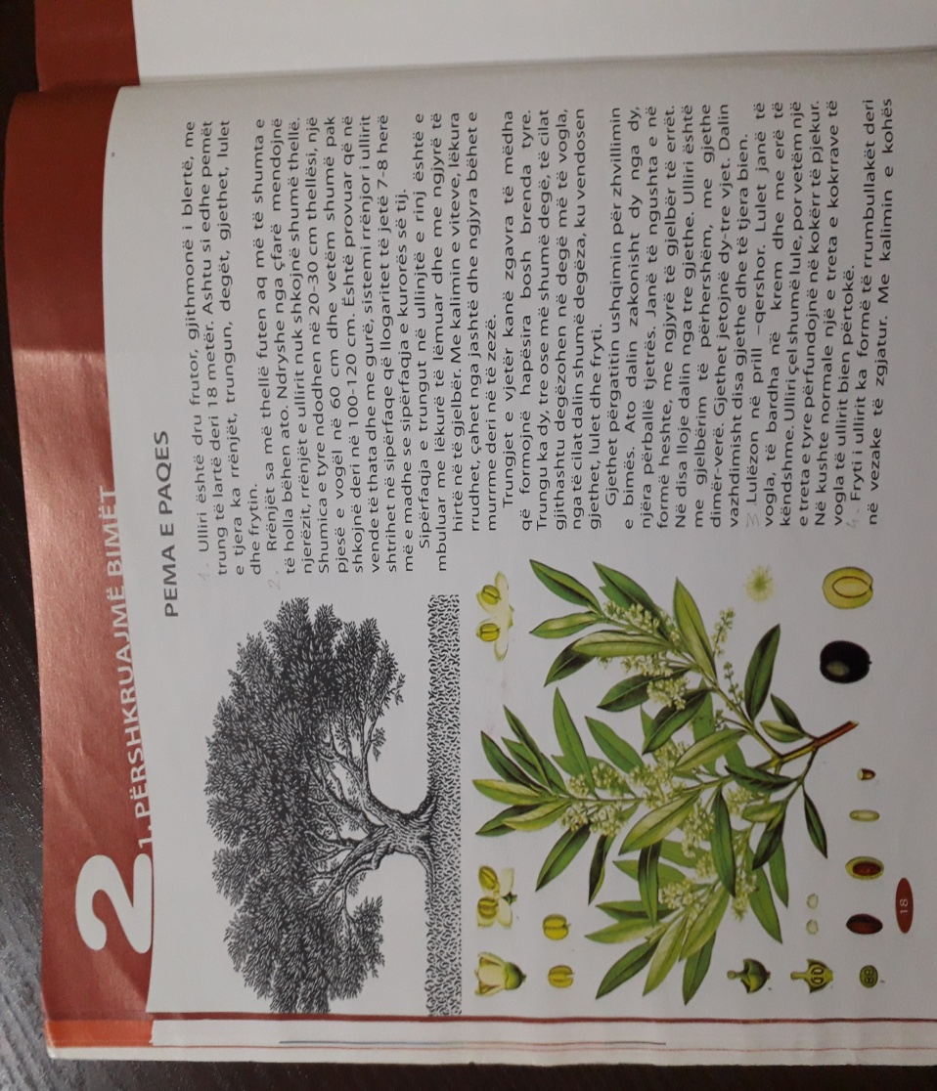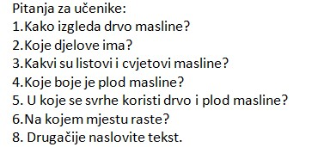

3.Aktivnost: Organizacija podataka kroz pojmovnu mapu ( rad u paru)
DJELOVI BILJKE

UPOTREBA
( U koje svrhe je čovjek koristi)

VRSTA

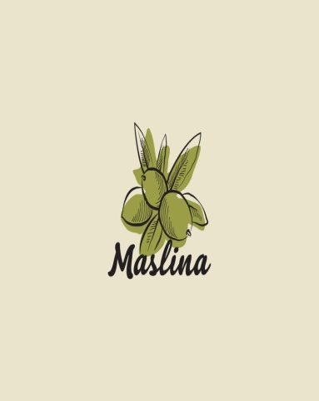
MJESTO NA KOJE RASTE

RAZMNOŽAVANJE
( cvjetanje)

PLOD

METODA KOCKE ( CUBING ) – Nastavnik baca kocku učenicima koji su podijeljeni u paru. Dobijeno polje sa zadatom temom je njihov zadatak. Kratko pišu na zadatu temu. Nakon toga učenici razmjenjuju svoje odgovore. Svaki par prezentira svoj rad i popunjava se pojmovna mapa.
-Učenici razgovaraju i daju svoja mišljenja o urađenom.
-Učenici vrednuju rad svojih drugova i drugarica.

Albanski jezik i književnost : ( 2. čas ) Pišu tekst po modelu.

Aktivnosti: -Prikupljaju građu potrebnu za stvaranje pisanog teksta po ugledu na čitani ( internet, enciklopedija) - Kesten
-Pišu tekst o biljci kestenu po modelu u Radnoj svesci, str.17.
-Po završetku učenici čitaju napisani tekst.
-Učenici razgovaraju i daju svoja mišljenja o urađenom.
-Učenici vrednuju rad svojih drugova i drugarica.
-Gledaju video zapis o preradi ulja na tradicionalan način
https://www.youtube.com/watch?v=x49qvFstd34&t=16s
Posle odgledanog video zapisa ,učenici govore na koji način njihovi roditelji prerađuju masline za ulje ( nožno, mlin na kameni točak, centrifuga)

Priroda ( IV razred , 1 čas)

1.Aktivnost:Učenike povedemo u školsko dvorište. Posmatraju zeljaste i drvenaste biljke. Opisuju zeljasta stabla i opisuju ih (meka, sočna, zelena ). Posmatraju listove. Koje su boje listovi? Posmatraju cvjetove? Kako je cvijet povezan sa stablom?
Učenici posmatraju drvo masline u školskom dvorištu. 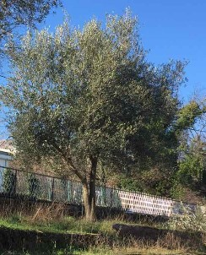
Posmatraju sadnicu i stablo masline ( korijen, stablo, cvijet, plod). Razgovaramo sa učenicima o onome što znaju za maslinu. Koji dio stabla masline koriste ljudi? Za šta ga koriste? Kako izgleda? Zaključuju da iz cvijeta nastaje plod i da je u plodu smjesteno sjeme. Donesemo plod masline e presječemo na pola ( može i iz turšije). Uočavaju gdje je smješteno sjeme.

2. Aktivnost: Uz pomoć nastavnice učenici sade sadnicu masline u školskom dvorištu.

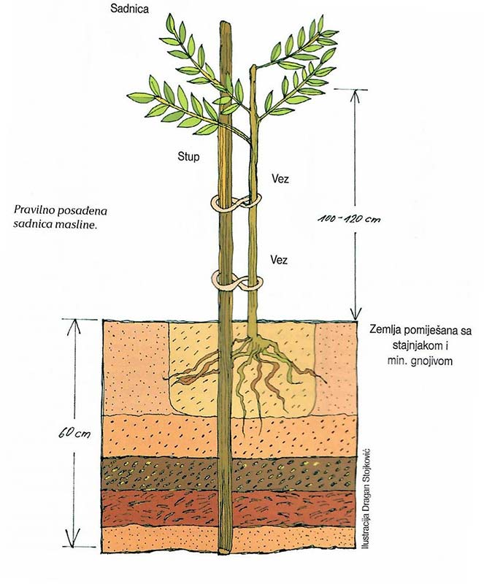

3.Aktivnost: Učenike podijelim u dvije grupe. Prva grupa nacrta stablo jabuke dok druga nacrta stablo masline. Podjelimo kartice na kojima su napisani djelovi ovih biljaka. Učenici lijepe djelove biljke na datim crtežima.
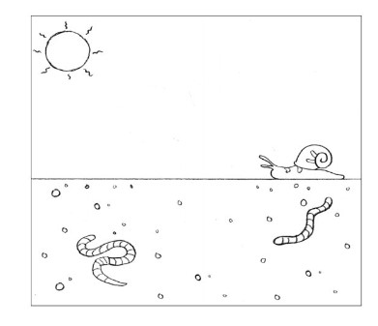
PLOD

LIST - CVIJET

STABLO

KORJEN

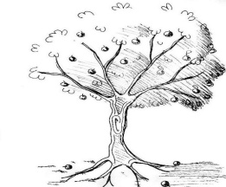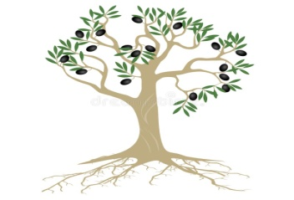

jabuka maslina
Kada završe sa radom, radovi se okače na tablu dok učenici posmatraju crteže, komentarišu i uočavaju razlike i sličnosti među ovim biljkama. Po čemu se razlikuju sjemena , listovi...? Navode biljke koje imaju drvenasto stablo. Shavataju da su to drvenaste biljke.

Matematika IX razred ( 1 čas )
1.Aktivnost: Prikupljaju i analiziraju podatke koje su prikupili kod kuće.
2.Aktivnost :Statistički obrađuju podatke ankete u procentima i prikazuju rezultate tabelarno, grafički
ili dijagramom sa stubićima
3. Aktivnost :Vrše jednostavnu ekonomsku analizu i prezentuju dobijene podatke

Informatika sa tehnikom VI (šesti) razred ( 1 čas )

1. aktivnost: Učenici posmatruju drvenaste biljke u školskom dvorištu.

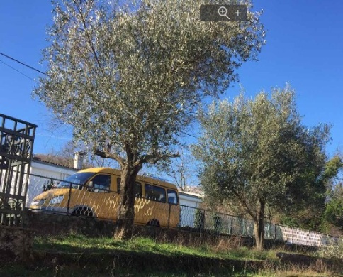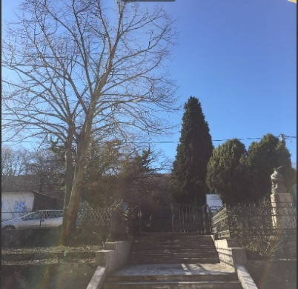

2.aktivnost: Navede postupke obrade materijale . Objasni razliku između sirovine.

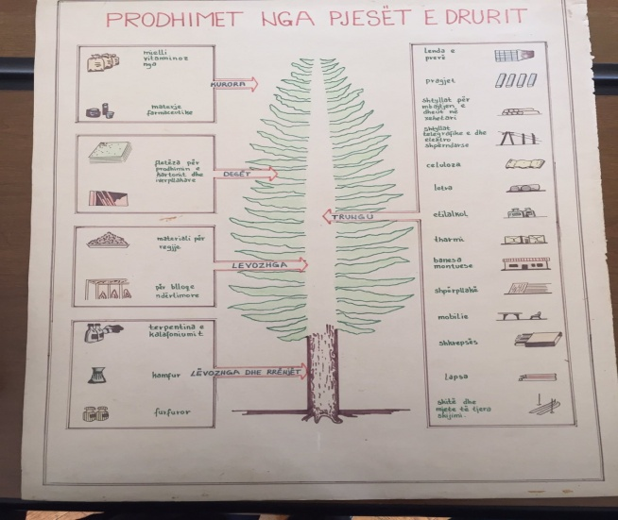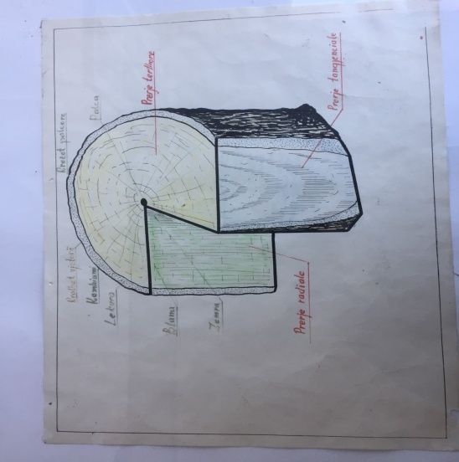

3.aktivnost: Uputiti učenike na internet kao izvor informacije o današnjim terminima i naprave u Word-u izvještaj o tome. Poželjno koristiti i fotografije.

Hemija VIII razred ( 1 čas )
1. aktivnost :Razgovor sa učenicima oko značaja sapuna za svakodnevnu higijensku upotrebu.
Sapun za ruke pruža rukama dodatnu zaštitu od bakterija.
U proslosti nasi stari su koristili lužanu vodu za pranje.
2.aktivmost:Učenici gledaju video zapis o pravljenju sapuna, ali ih upozoravam da sami ne izvode ovaj ogled kod kuće. https://www.youtube.com/watch?v=Th-hTH7vHEE

3.aktivnost: Pravljenje sapuna od maslinovog ulja
Sastojci za izradu sapuna od maslinovog ulja:
12.7 grama Natrium Hydroxid ( NaOH) (kausticnu sodu)
0.25 dl destilirane vode
1 dl običnog maslinova ulja
U plastičnu posudu vodu dodati lagano kausticnu sodu. Ne udisati paru koja se stvara.
Tekućina će se odmah zagrijati, treba je miješati da se kristalići otope.Hladiti do 38 stepeni.
Maslinovo ulje staviti na vatru da se zagrije na 38 stepeni
Kad su tekućine izjednačile temperature, uliti smješu sode i vode u maslinovo ulje i miješati
najprije drvenom kašikom pa onda mikserom. Miješati tako najmanje desetak minuta.
Smjesa se potom ulije u kalupe.

Likovna kultura: I i II raz. ( 2. Časa )

Aktivnost 1.
Učenici u školskom dvorištu sakupljaju material za izradu kolaža (plod, list, grančice, koštice).
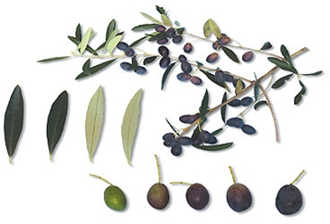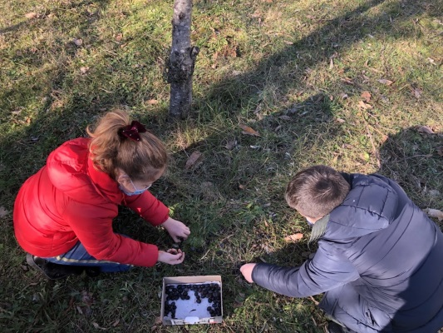

Aktivnost 2.
Učenici od materiala koji su sakupljali prave kolaž svih slova koja čine riječ maslina.
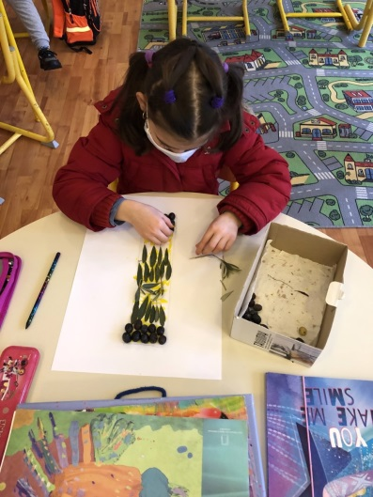
Aktivnost 3.
Učenici predstavljaju svoj rad, zatim ih postavljaju na tabli tako da formuliraju riječ maslina.

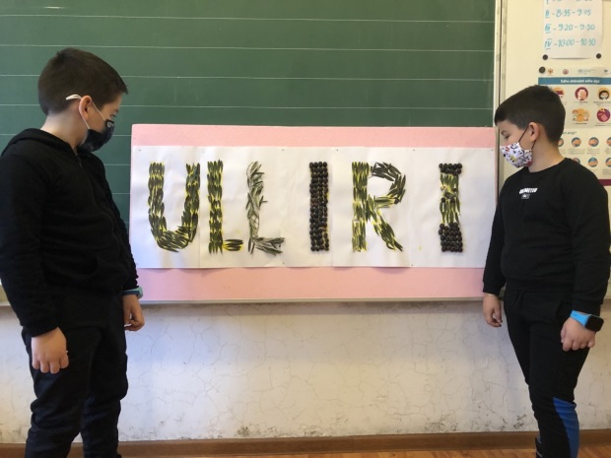

Likovna kultura: III raz.

1.AKTIVNOST:
-Uciteljica podstice ucenike da pogledaju fotografije koje je uciteteljica predstavila na casu.
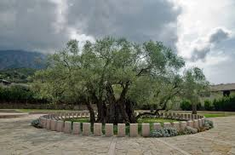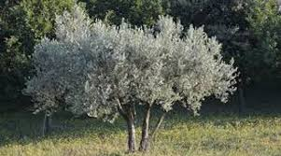

-Ucenici ukazuju na uocene fotografije i raspravljaju o njima.
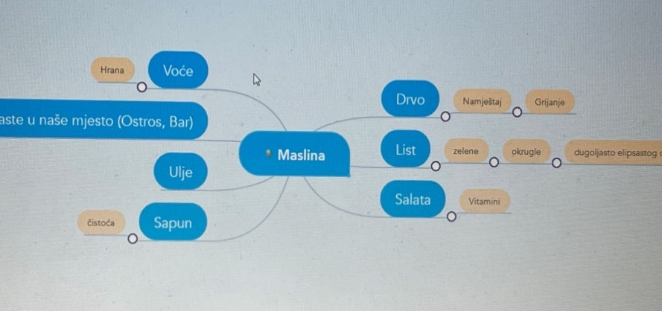

2.AKTIVNOST:

- Uciteljica pokazuje ucenicima djelove drvenastih biljaka ( drvo).
- Ucenici pazljivo slusaju uciteljicu.

plod krošnja

list 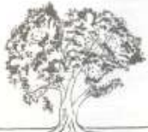 grane

stablo
3.AKTIVNOST: Uciteljica podstice ucenike da zapocnu svoj rad.
-Ucenici pocinju da crtaju “Maslinu” na listu bloka.
-Ucenici crtaju : stablo, grane,grancice, listici i voce maslina, i tako formiraju kompletnu figuru masline.
-Uciteljica prati rad ucenika i ispravlja ih po potrebi tokom rada.
-Uciteljica sve vrijeme koristi podsticaj.
-Nakon sto ucenici dovrse crtanje masline, zatim dovrse stablo popune pirincem,takodje grane i grancice,zeleno lisce napune tkaninom (ili maslinovi lisce),i plod sa kolaz papirom ( picigjate,okrugle).
4.AKTIVNOST:-Ucenici predstavljaju svoj rad.
–Uciteljica analizira i ocjenjuje rad ucenika.

Pripremu uradili:
Sami Dodić, prof. razredne nastave – I i II razred
Besarta Cuković, prof. razredne nastave – III razred
Jasmina Dragović, prof. razredne nastave – IV razred
Aiša Kolić, nast. razredne nastave – V razred
Tahir Bajraktari, nast. matematike – IX razred
Sabri Kanaći, nast. informatike sa tehnikom– VI razred
Sead Popoviq, prof. biologije i hemije ( VIII razred)

*Napomena
U našoj školi nastava se izvodi na albanski jezik. Tim nastavnika koji je uradio pripremu susreo se sa poteškoćama jer kako planovi, tako i udžbenici su napisani na albanski jezik, pa smo morali prevoditi i spremati sav materijal za priloge na službeni jezik. Učenici rade na originalnoj verziji na albanskom jeziku.
Zbog epidemiološke situacije nijesmo u mogućnosti da realizujemo odlazak sa učenicima u Bar i Ulcinj, da posjetimo mlinove za preradu maslina, pa smo upotrijebili video zapise.

